Não dar seguro saúde e Previdência a terceirizado é escândalo, diz José Pastore

Governos e mercado devem criar produtos de proteção para trabalho flexível, diz sociólogo
19.ago.2019 às 2h00
Érica Fraga
SÃO PAULO
Com o avanço da reforma da Previdência, o país precisa encarar outra bomba relógio: a realidade de 50 milhões de brasileiros que estão desempregados ou na informalidade, sem proteção trabalhista ou previdenciária.
O alerta é feito pelo sociólogo José Pastore, 84, um dos mais respeitados pesquisadores do universo das relações laborais no Brasil. “A sociedade precisa encontrar proteção para o terceirizado, o freelancer, o casual”, diz Pastore, que é professor da USP.
“Eles adoecem, envelhecem e morrem”, afirma.
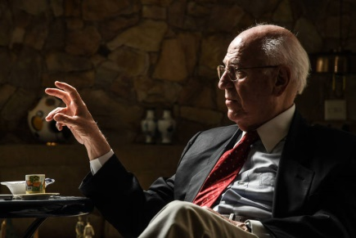
José Celso Pastore é sociólogo e professor na Universidade de São Paulo - Karime Xavier/Folhapress
Como parte de seu esforço de pesquisa para alertar as pessoas sobre esse tema, ele escreveu um artigo que será publicado na LTr, revista de temas jurídicos.
No texto, intitulado “O trabalho do futuro e o futuro do direito”, o sociólogo mostra com dados e farta evidência internacional, como as relações laborais flexíveis crescem em ritmo acelerado.
Mostra que países ricos têm adotado regimes de coparticipação, em que tanto profissionais como freelancers, quanto governos e contratantes dividem os custos de produtos de previdência privada e seguros.
Para Pastore, no Brasil, as seguradoras precisam acordar para a nova realidade e desenvolver um cardápio de produtos flexíveis e variados para diversas faixas de renda.
“Precisamos encontrar proteção nova para o trabalho novo (....) A proteção tradicional está atrelada ao emprego. Quem trabalha sem emprego tem que ter a proteção atrelada a si próprio”.
Qual é a diferença entre emprego e trabalho?
O emprego é um trabalho muito específico, em que se caracteriza subordinação, assalariamento, continuidade, habitualidade. E o trabalho é a atividade de produção, criação de um modo geral. O emprego é um tipo de trabalho.
O que tem mudado nesse universo?
A grande novidade é que, ao lado do emprego, que ainda é a forma predominante de trabalhar, e vai continuar sendo por muito tempo, estão surgindo novas formas de trabalhar, o trabalho casual, sem subordinação, sem assalariamento, sem habitualidade, feito por projeto, com começo, meio e fim.
Isso é consequência da tecnologia?
A tecnologia tem um papel importantíssimo, mas é produto também da globalização. As empresas fragmentam a produção e conseguem em vez de ter uma grande fábrica com empregos fixos, ter 10, 15 freelancers aqui e ali. No mundo desenvolvido, entre 25% a 30% da força de trabalho já está nessa modalidade. Aqui no Brasil, são uns 20% a 25%.
Por que o emprego tradicional está longe de se tornar minoritário?
Eu acho que sou meio isolado nisso, mas minha impressão é que ainda tem uma série de sistemas produtivos que requerem um pessoal estratégico, que precisa desfrutar da confiança dos donos da empresa e ter uma grande familiaridade com o trabalho. É o caso do gerente de banco, do sujeito que está bolando um novo produto.
No texto, o sr. lança a pergunta sobre o que teria de errado com os trabalhos flexíveis e responde que, para o direito trabalhista, tudo, mas para o próprio mundo do trabalho, nada. O bom senso está mais próximo de quem?
Do direito do trabalho. Estamos mais acostumados às proteções de quem tem emprego. No novo mundo do trabalho, você tem três enfermeiras num mesmo hospital. Uma é fixa, outra é terceirizada e a outra, freelancer. Fazem a mesma coisa, mas têm remuneração e benefícios diferentes. Isso é um escândalo para o direito do trabalho convencional.
Como deixaria de ser um escândalo?
Na medida em que a sociedade encontrar proteção para o terceirizado, o freelancer, o casual, o conta própria, o ‘à distância’, etc, está tudo resolvido. Só que é uma proteção diferente. Por que eles precisam de proteção? Porque eles adoecem, envelhecem e morrem.
Qual é o problema de replicar as regras do emprego para o trabalho não convencional?
Muitos problemas. É a história de você fazer um puxadinho. Aquele que é contratante de um freelancer pode deixar de contratar se tiver que arcar com as garantias do emprego para quem não tem emprego. Ou pode rebaixar muito o salário. Outra tendência que não funciona é a do direito convencional criar termos novos, o empregado independente ou o emprego parassubordinado. O que precisamos é encontrar proteção nova para o trabalho novo.
Por que é importante que a proteção esteja atrelada ao trabalhador e não ao emprego?
Leis como a CLT (Consolidação das Leis Trabalhistas) protegem a relação de subordinação entre empregado e empregador. Agora, quem trabalha sem emprego tem que ter a proteção atrelada a si próprio, porque ele vai trabalhar ora aqui, ora ali, ora com emprego de novo, depois volta a trabalhar como freelancer. Para o não empregado, o Brasil tem alguns tipos de proteção, mas precisa avançar.
Quem vai proteger esse novo trabalhador?
Aí é que está. O desafio é definir essa proteção. Alguns países ricos já avançaram. Quando a gente fala que a proteção tem que estar atrelada à pessoa, quer dizer que ela tem que cuidar da sua proteção. Como? Comprando produtos de proteção. Previdência privada, seguro social, seguro de saúde, licenças gestacionais.
Todos esses planos estão baseados em regimes de capitalização. Ou seja, são planos de benefício definido. O trabalhador define o que quer. Para pagar isso, ele precisa tirar do serviço que presta e tem que embutir no preço do contratante.
A empresa que contrata o trabalhador flexível não contribui diretamente?
O contratante também pode participar, mas tudo vai depender de oferta e procura.
Nos países avançados, começou a surgir o sistema de coparticipação. O freelancer sozinho não aguenta pagar a contribuição cheia. Então, há uma divisão. Geralmente, o trabalhador paga a maior parte, um pedaço é o contratante e outro é o governo. Para o Brasil, onde o problema da informalidade atinge 50% da força de trabalho, será mais importante ainda um regime de coparticipação.

Veja pontos aprovados pela MP da Liberdade Econômica
Autoriza trabalho aos domingos e feriados Rafael Roncato/Folhapress
Passa a ser permitido exercer atividade econômica qualquer dia da semana e feriados, respeitadas as leis ambientai, de condomínios e vizinhança
Se o patrão der folga outro dia da semana não precisa pagar o dobro por domingo ou feriado. O outro dia vira o descanso semanal remunerado
Exige anotação de ponto para empresas com mais de 20 funcionários. Hoje o mínimo são dez.
Autoriza o funcionamento de agências bancárias aos sábados
eSocial será substituído por sistema simplificado em 120 dias

Como fica a participação do contratante quando termina o contrato com aquele trabalhador?
Quando você para de trabalhar, tem que pagar a contribuição cheia, sozinho.
Agora, tem países em que se você não aguenta pagar a contribuição cheia, paga, por exemplo, a metade. Mas o pacote que comprou vai se reduzir. Se era um plano para se aposentar aos 60 anos, passa para 62.
Como o Brasil tem se adequado a esses desafios?
A previdência pública oferece quatro tipos de proteção diferentes para o autônomo. Uma é para aquele que emite o RPA [recibo de pagamento autônomo]. A segunda é para o MEI [microempreendedor individual]. O terceiro é o contribuinte individual. E o quarto é o contribuinte voluntário, que está pensando em proteção futura, mas nem trabalha.
Isso está bom, mas é insuficiente. As proteções para o freelancer têm que ser customizadas, flexíveis, porque ele faz muito ziguezague, e as modalidades existentes não acompanham esses movimentos.
Nosso mercado de seguros e previdência ainda não despertou para o fato de que 50% da população economicamente ativa está na informalidade. Muitos com renda baixa e instável, mas nem todos.
Há freelancers que já poderiam ter sua previdência privada, seguros, mas não têm nada porque os produtos não são atraentes. As empresas de seguro precisam oferecer produtos a todas as faixas de renda.
O governo também entra nos regimes de coparticipação?
Nos países avançados, a coparticipação é estabelecida ou voluntariamente entre as partes ou por lei.
O Brasil está atrasado?
O mundo inteiro demorou a entrar nesse assunto. As formas não convencionais de trabalho começaram a crescer mais recentemente. Surgiu o Uber, o cara do ´delivery´, gente que está na Internet.
Estou fazendo um esforço de pesquisa para alertar que essas pessoas precisam estar tão protegidas quanto os empregados, também são seres humanos. Não quis abrir essa discussão antes por causa da reforma da Previdência.
Qual era a sua preocupação?
A reforma da Previdência está sendo feita em termos de empregado e empregador. Quem contribui para a Previdência? Tive medo de lançar essa discussão antes e alguém falar: ‘Quer saber de uma coisa? O mais importante não é isso que está sendo discutido aqui no Congresso, porque, no futuro, não haverá empregado e empregador para aguentar a Previdência’.
Os informais representam um risco econômico para o futuro do país?
Sim, porque eles dependem só da assistência. É uma pressão violenta em cima das finanças públicas.
Traz também problemas como degradação, frustração, criminalidade. E é um problema de todos.
Mesmo que o Brasil consiga adotar formas para proteger os independentes, elas precisam ser muito bem pensadas. Na medida em que você vai vivendo mais, precisa de mais proteção. Tem que calibrar muitas coisas. Se fizer uma coisa muito bonita, mas que não esteja ajustada à capacidade de pagamento, não vai dar certo e deixaremos tudo para o governo.
Hoje, elas não têm proteção nenhuma?
Nada, zero. Nem proteção trabalhista, nem CLT, nem Previdência, nem seguro saúde, nada. Elas dependem de assistência. Felizmente, temos dois ou três planos de assistência social que quebram o galho.
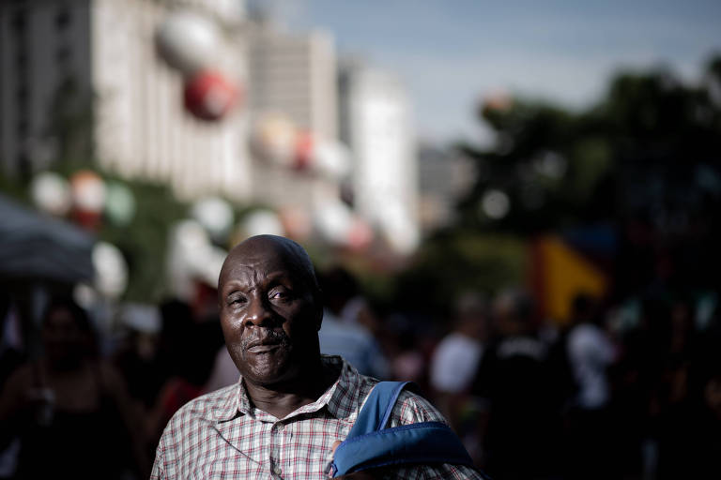

Aparecido Roberto Machado (69) trabalha como catador de material reciclável e vive de bicos há cerca de 40 anos. Antes disso, era registrado e trabalhava como mecânico. Ele disse ter ido ao Anhangabaú por causa dos tradicionais sorteios, mas que acabaram não sendo realizados neste ano. "Estou sem almoço, só com uma garrafa de água aqui na mochila. Saindo daqui, volto pra casa e de noite saio pra catar latinha e papelão". Bruno Santos/Folhapress

Houve otimismo excessivo sobre a capacidade da reforma trabalhista de criar trabalhos formais?
Aqueles que prometeram emprego eram ilusionistas. Não dá para gerar emprego com lei. Se desse, não existiria desemprego no mundo. E a reforma brasileira foi aprovada no meio de uma brutal recessão. Não tinha a menor condição de ter efeito sobre geração de emprego.
Agora, a reforma reduziu muito o conflito trabalhista, porque procurou moralizar o acesso à justiça. Não cercear, mas moralizar. Os juízes estão oferecendo sentenças mais bem fundamentadas. Outra coisa que melhorou foi o aumento do acordo voluntário.
Como o sr. avalia a medida provisória da Liberdade Econômica, que alguns consideram uma nova reforma trabalhista?
Acho que as regras estão na linha da modernização que teve início com a reforma trabalhista. Por exemplo, já está na hora de criar uma carteira de trabalho digital. A maior flexibilização para o trabalho aos domingos também é positiva. A vida do consumidor mudou muito. As regras ampliam as alternativas de serviços para o consumidor, e também, um pouco, a oportunidade de trabalho.

FONTE
https://www1.folha.uol.com.br/mercado/2019/08/nao-dar-seguro-saude-e-previdencia-a-terceirizado-e-escandalo-diz-jose-pastore.shtml?utm_source=whatsapp&utm_medium=social&utm_campaign=compwa

